|  |  |
| --- | --- |
|  | **Министерство науки и высшего образования Российской Федерации**  **Федеральное государственное бюджетное образовательное учреждение**  **высшего образования**  **«Московский государственный технический университет**  **имени Н.Э. Баумана**  **(национальный исследовательский университет)»**  **(МГТУ им. Н.Э. Баумана)** |

ФАКУЛЬТЕТ ______________ ИУ (Информатика и системы управления)_________________

КАФЕДРА _________________ИУ5 (Системы обработки информации и управления)_______

**РАСЧЕТНО-ПОЯСНИТЕЛЬНАЯ ЗАПИСКА**

***К КУРСОВОЙ РАБОТЕ***

***НА ТЕМУ:***

***______________________________________________***

***______________________________________________***

***Создание веб-приложения для анализа и ______***

***_____визуализации данных с использованием______ ________методов машинного обучения ___________***

***______________________________________________***

***______________________________________________***

Студентка ИУ5-61Б **_________________** Андреев А.В.

(Группа) (Подпись, дата) (Фамилия И.О.)

Руководитель курсового проекта **_________________**  Гапанюк Ю.Е.

(Подпись, дата) (Фамилия И.О.)

*Москва, 2021 г.*

**Министерство науки и высшего образования Российской Федерации**

**Федеральное государственное бюджетное образовательное учреждение**

**высшего образования**

**«Московский государственный технический университет имени Н.Э. Баумана**

**(национальный исследовательский университет)»**

**(МГТУ им. Н.Э. Баумана)**

УТВЕРЖДАЮ

Заведующий кафедрой __________

(Индекс)

______________ _______________

(И.О.Фамилия)

« _____ » ____________ 20 ____ г.

**ЗАДАНИЕ**

**на выполнение курсовой работы**

по дисциплине ___________________________________________________________________

Студентка группы ИУ5-61Б Андреев Александр Владимирович

(Фамилия, имя, отчество)

Тема курсового проекта Создание веб-приложения для анализа и визуализации данных

_____с использованием методов машинного обучения ___________________________

________________________________________________________________________________

Направленность КР (учебная, исследовательская, практическая, производственная, др.)

_______________________учебная__________________________________________________

Источник тематики (кафедра, предприятие, НИР) ______________кафедра________________

График выполнения работы: 25% к ___ нед., 50% к ___ нед., 75% к __ нед., 100% к ___ нед.

***Задание*** ______провести предобработку выбранного набора данных, обучить модели машинного обучения, оценить метрики качества для каждой модели, подобрать соответствующие гиперпараметры, выбрать лучшие алгоритмы для данного датасета; обернуть всё в интерактивное веб-приложение ____________________________________________________________________________

_______________________________________________________________________________

_______________________________________________________________________________

_______________________________________________________________________________

_______________________________________________________________________________

***Оформление курсовой работы:***

Расчетно-пояснительная записка на _____ листах формата А4.

_______________________________________________________________________________

_______________________________________________________________________________

_______________________________________________________________________________

_______________________________________________________________________________

Дата выдачи задания « ___ » ____________ 20__ г.

**Руководитель курсовой работы**  _________________ ____________________

(Подпись, дата) (И.О.Фамилия)

**Студент _________________ ____________________**

(Подпись, дата) (И.О.Фамилия)

Примечание: Задание оформляется в двух экземплярах: один выдается студенту, второй хранится на кафедре.

**Содержание**

Введение 4

Задание 4

Средства реализации 5

Листинг 5

Выводы 16

Список источников информации 16

# Введение

В рамках курса «Технологии машинного обучения» текущего семестра мы постепенно наращивали свои знания и проходили все стадии разработки продукта, связанного с анализом данных: разведочный анализ данных, предобработку признаков, обучение моделей, применений метрик качества. Были рассмотрены различные алгоритмы машинного обучения, в том числе и ансамблевые модели. Шаг за шагом мы собирали наработки в рамках лабораторных работ, и вот пришло время аккумулировать всё сделанное за семестр в курсовой работе.

# Задание

На выбранном наборе данных:

* произвести разведочный анализ данных, визуализировать признаки (все или некоторые) таким образом, чтобы прояснить структуру данных;
* разделить признаки на независимые фичи и целевую переменную;
* провести всю необходимую предобработку данных (масштабирование числовых признаков, заполнение пропущенных значений, кодирование категориальных признаков);
* провести корреляционный анализ (корреляционная матрица и/или тепловая карта), сделать соответствующие выводы о независимых признаках, сильно коррелирующих между собой или с целевой переменной;
* выбрать на основании предыдущих пунктов те признаки, которые войдут в модели;
* разделить набор данных на обучающую и тестовую выборки;
* определиться с моделями машинного обучения и метриками оценки качества, подходящими для конкретной задачи (классификации или регрессии);
* обучить моделей на данных тестовой выборки без подбора гиперпараметров;
* обучить моделей на всех данных с использованием стратегий кросс-валидации с подбором гиперпараметров и выявлением оптимальных значений;
* сравнить значений метрик качества для двух последних пунктов;
* в веб-приложении сделать возможным задавать гиперпараметры для каждого алгоритма и наблюдать за изменением метрик (в том числе в виде графиков);
* сравнить полученные вручную результаты с pipeline’ом библиотеки AutoML;
* сформулировать выводы о качестве обученных моделей.

# Средства реализации

Приложение реализовано на языке программирования Python с использованием веб-фреймворка для задач машинного обучения Streamlit, а также библиотек для работы с данными Pandas, Numpy, Scipy, sklearn.

# Листинг

import streamlit as st  
import seaborn as sns  
import pandas as pd  
import numpy as np  
import plotly.figure_factory as ff  
from sklearn.preprocessing import MinMaxScaler  
from sklearn.model_selection import cross_val_score  
from sklearn.model_selection import GridSearchCV  
from sklearn.neighbors import KNeighborsRegressor, KNeighborsClassifier  
from sklearn.ensemble import RandomForestRegressor  
import matplotlib.pyplot as plt  
from sklearn.model_selection import train_test_split  
from sklearn.svm import SVC, LinearSVC  
from sklearn.ensemble import GradientBoostingRegressor  
from sklearn.preprocessing import StandardScaler, MinMaxScaler, StandardScaler, Normalizer  
from sklearn.linear_model import LinearRegression  
from sklearn.metrics import mean_absolute_error, mean_squared_error, median_absolute_error, r2_score  
from sklearn.neighbors import KNeighborsRegressor  
from sklearn import tree  
import re  
  
def load_data():  
 *'''  
 Загрузка данных  
 '''* data = pd.read_csv('data/39_Specific_purpose_of_kidnapping_and_abduction.csv')  
 return data  
  
  
@st.cache  
def preprocess_data(data_in):  
 *'''  
 Масштабирование признаков, функция возвращает X и y для кросс-валидации  
 '''* data_out = data_in.copy()  
 # Числовые колонки для масштабирования  
 scale_cols = ['K_A_Female_18_30_Years', 'K_A_Female_Total', 'K_A_Male_Total']  
 new_cols = []  
 sc1 = MinMaxScaler()  
 sc1_data = sc1.fit_transform(data_out[scale_cols])  
 for i in range(len(scale_cols)):  
 col = scale_cols[i]  
 new_col_name = col + '_scaled'  
 new_cols.append(new_col_name)  
 data_out[new_col_name] = sc1_data[:, i]  
 X = data_out[new_cols]  
 Y = data_out['K_A_Cases_Reported']  
 # Чтобы в тесте получилось низкое качество используем только 0,5% данных для обучения  
 X_train, X_test, y_train, y_test = train_test_split(X, Y, train_size=0.8, test_size=0.2, random_state=1)  
 return X_train, X_test, y_train, y_test, X, Y  
  
  
data = load_data()  
  
data['K_A_Female_18_30_Years'] = data['K_A_Female_18_30_Years'].replace(0,np.nan)  
data['K_A_Female_18_30_Years'] = data['K_A_Female_18_30_Years'].fillna(data['K_A_Female_18_30_Years'].mean())  
  
data['K_A_Female_Total'] = data['K_A_Female_Total'].replace(0,np.nan)  
data['K_A_Female_Total'] = data['K_A_Female_Total'].fillna(data['K_A_Female_Total'].mean())  
  
data['K_A_Male_Total'] = data['K_A_Male_Total'].replace(0,np.nan)  
data['K_A_Male_Total'] = data['K_A_Male_Total'].fillna(data['K_A_Male_Total'].mean())  
  
data['K_A_Cases_Reported'] = data['K_A_Cases_Reported'].replace(0,np.nan)  
data['K_A_Cases_Reported'] = data['K_A_Cases_Reported'].fillna(data['K_A_Cases_Reported'].mean())  
  
st.sidebar.header('Случайный лес')  
n_estimators_1 = st.sidebar.slider('Количество фолдов:', min_value=3, max_value=10, value=3, step=1)  
  
st.sidebar.header('Градиентный бустинг')  
n_estimators_2 = st.sidebar.slider('Количество:', min_value=3, max_value=10, value=3, step=1)  
random_state_2 = st.sidebar.slider('random_state:', min_value=3, max_value=15, value=3, step=1)  
  
st.sidebar.header('Модель ближайших соседей')  
n_estimators_3 = st.sidebar.slider('Количество K:', min_value=3, max_value=10, value=3, step=1)  
  
# Первые пять строк датасета  
st.subheader('Первые 5 значений')  
st.write(data.head())  
  
st.subheader('Размер датасета')  
st.write(data.shape)  
  
st.subheader('Количество нулевых элементов')  
st.write(data.isnull().sum())  
  
st.write(data['Group_Name'].value_counts())  
  
st.subheader('Колонки и их типы данных')  
st.write(data.dtypes)  
  
st.subheader('Статистические данные')  
st.write(data.describe())  
  
fig, ax = plt.subplots(figsize=(10, 6))  
ax.scatter(x=data['Year'], y=data['K_A_Female_15_18_Years'])  
plt.xlabel("Year")  
plt.ylabel("K_A_Female_15_18_Years")  
st.pyplot(fig)  
  
f1, ax = plt.subplots()  
sns.boxplot(x=data['K_A_Female_Above_50_Years'])  
st.pyplot(f1)  
  
st.subheader('Масштабирование данных')  
f, ax = plt.subplots()  
plt.hist(data['K_A_Female_15_18_Years'], 50)  
plt.show()  
st.pyplot(f)  
  
st.subheader('Показать корреляционную матрицу')  
fig1, ax = plt.subplots(figsize=(10, 5))  
sns.heatmap(data.corr(), annot=True, fmt='.2f')  
st.pyplot(fig1)  
  
X_train, X_test, Y_train, Y_test, X, Y = preprocess_data(data)  
forest_1 = RandomForestRegressor(n_estimators=n_estimators_1, oob_score=True, random_state=10)  
forest_1.fit(X, Y)  
Y_predict = forest_1.predict(X_test)  
  
  
st.subheader('RandomForestRegressor')  
st.subheader('Средняя абсолютная ошибка:')  
st.write(mean_absolute_error(Y_test, Y_predict))  
st.subheader('Средняя квадратичная ошибка:')  
st.write(mean_squared_error(Y_test, Y_predict))  
st.subheader('Median absolute error:')  
st.write(median_absolute_error(Y_test, Y_predict))  
st.subheader('Коэффициент детерминации:')  
st.write(r2_score(Y_test, Y_predict))  
  
fig1 = plt.figure(figsize=(7, 5))  
ax = plt.scatter(X_test['K_A_Female_Total_scaled'], Y_test, marker='o', label='Тестовая выборка')  
plt.scatter(X_test['K_A_Female_Total_scaled'], Y_predict, marker='.', label='Предсказанные данные')  
plt.legend(loc='lower right')  
plt.xlabel('K_A_Female_Total_scaled')  
plt.ylabel('strength')  
plt.plot(n_estimators_1)  
st.pyplot(fig1)  
  
st.subheader('Нахождение лучшего случайного леса')  
  
params2 = {  
 'n_estimators': [1, 2, 3, 4, 5, 6, 7, 8, 9, 10, 15, 20, 25, 50, 75, 100],  
}  
  
grid_2 = GridSearchCV(estimator=RandomForestRegressor(oob_score=True, random_state=10),  
 param_grid=params2,  
 scoring='neg_mean_squared_error',  
 cv=3,  
 n_jobs=-1)  
grid_2.fit(X, Y)  
  
st.write(grid_2.best_params_)  
  
forest_3 = RandomForestRegressor(n_estimators=4, oob_score=True, random_state=5)  
forest_3.fit(X, Y)  
Y_predict3 = forest_3.predict(X_test)  
st.subheader('Средняя абсолютная ошибка:')  
st.write(mean_absolute_error(Y_test, Y_predict3))  
st.subheader('Средняя квадратичная ошибка:')  
st.write(mean_squared_error(Y_test, Y_predict3))  
st.subheader('Median absolute error:')  
st.write(median_absolute_error(Y_test, Y_predict3))  
st.subheader('Коэффициент детерминации:')  
st.write(r2_score(Y_test, Y_predict3))  
  
fig1 = plt.figure(figsize=(7, 5))  
ax = plt.scatter(X_test['K_A_Female_Total_scaled'], Y_test, marker='o', label='Тестовая выборка')  
plt.scatter(X_test['K_A_Female_Total_scaled'], Y_predict3, marker='.', label='Предсказанные данные')  
plt.legend(loc='lower right')  
plt.xlabel('K_A_Female_Total_scaled')  
plt.ylabel('strength')  
plt.plot(n_estimators_1)  
st.pyplot(fig1)  
  
st.subheader('Градиентный бустинг')  
  
grad = GradientBoostingRegressor(n_estimators=n_estimators_2, random_state=random_state_2)  
grad.fit(X_train, Y_train)  
Y_grad_pred = grad.predict(X_test)  
st.subheader('Средняя абсолютная ошибка:')  
st.write(mean_absolute_error(Y_test, Y_grad_pred))  
st.subheader('Средняя квадратичная ошибка:')  
st.write(mean_squared_error(Y_test, Y_grad_pred))  
st.subheader('Median absolute error:')  
st.write(median_absolute_error(Y_test, Y_grad_pred))  
st.subheader('Коэффициент детерминации:')  
st.write(r2_score(Y_test, Y_grad_pred))  
  
fig2 = plt.figure(figsize=(7, 5))  
ax = plt.scatter(X_test['K_A_Female_Total_scaled'], Y_test, marker='o', label='Тестовая выборка')  
plt.scatter(X_test['K_A_Female_Total_scaled'], Y_grad_pred, marker='.', label='Предсказанные данные')  
plt.legend(loc='lower right')  
plt.xlabel('K_A_Female_Total_scaled')  
plt.ylabel('strength')  
plt.plot(random_state_2)  
st.pyplot(fig2)  
  
st.subheader('Нахождение лучшего////')  
  
params = {  
 'n_estimators': [1, 2, 3, 4, 5, 6, 7, 8, 9, 10, 15, 20, 25, 50, 75, 100],  
 'max_features': [0.2, 0.3, 0.4, 0.6, 0.8, 0.9, 1.0],  
 'min_samples_leaf': [0.01, 0.04, 0.06, 0.08, 0.1]  
}  
  
grid_gr = GridSearchCV(estimator=GradientBoostingRegressor(random_state=10),  
 param_grid=params,  
 scoring='neg_mean_squared_error',  
 cv=3,  
 n_jobs=-1)  
grid_gr.fit(X_train, Y_train)  
st.write(grid_gr.best_params_)  
  
grad1 = GradientBoostingRegressor(n_estimators=100, max_features=0.8, min_samples_leaf=0.01, random_state=10)  
grad1.fit(X_train, Y_train)  
Y_grad_pred1 = grad1.predict(X_test)  
  
st.subheader('Средняя абсолютная ошибка:')  
st.write(mean_absolute_error(Y_test, Y_grad_pred1))  
st.subheader('Средняя квадратичная ошибка:')  
st.write(mean_squared_error(Y_test, Y_grad_pred1))  
st.subheader('Median absolute error:')  
st.write(median_absolute_error(Y_test, Y_grad_pred1))  
st.subheader('Коэффициент детерминации:')  
st.write(r2_score(Y_test, Y_grad_pred1))  
  
fig1 = plt.figure(figsize=(7, 5))  
ax = plt.scatter(X_test['K_A_Female_Total_scaled'], Y_test, marker='o', label='Тестовая выборка')  
plt.scatter(X_test['K_A_Female_Total_scaled'], Y_grad_pred1, marker='.', label='Предсказанные данные')  
plt.legend(loc='lower right')  
plt.xlabel('K_A_Female_Total_scaled')  
plt.ylabel('strength')  
plt.plot(n_estimators_1)  
st.pyplot(fig1)  
  
st.subheader('Построение линейной регрессии')  
  
Lin_Reg = LinearRegression().fit(X_train, Y_train)  
  
lr_y_pred = Lin_Reg.predict(X_test)  
  
fig3 = plt.figure(figsize=(7, 5))  
plt.scatter(X_test['K_A_Female_Total_scaled'], Y_test, marker='s', label='Тестовая выборка')  
plt.scatter(X_test['K_A_Female_Total_scaled'], lr_y_pred, marker='o', label='Предсказанные данные')  
plt.legend(loc='lower right')  
plt.xlabel('K_A_Female_Total_scaled')  
plt.ylabel('strength')  
plt.show()  
st.pyplot(fig3)  
  
st.subheader('Tree')  
  
clf = tree.DecisionTreeRegressor()  
clf = clf.fit(X_train, Y_train)  
  
lr_y_pred = clf.predict(X_test)  
  
fig5 = plt.figure(figsize=(7, 5))  
plt.scatter(X_test['K_A_Female_Total_scaled'], Y_test, marker='s', label='Тестовая выборка')  
plt.scatter(X_test['K_A_Female_Total_scaled'], lr_y_pred, marker='o', label='Предсказанные данные')  
plt.legend(loc='lower right')  
plt.xlabel('K_A_Female_Total_scaled')  
plt.ylabel('strength')  
plt.show()  
st.pyplot(fig5)  
  
st.subheader('Модель ближайших соседей для произвольного гиперпараметра K')  
  
Regressor_5NN = KNeighborsRegressor(n_neighbors = n_estimators_3)  
Regressor_5NN.fit(X_train, Y_train)  
  
lr_y_pred = Regressor_5NN.predict(X_test)  
  
fig6 = plt.figure(figsize=(7, 5))  
plt.scatter(X_test['K_A_Female_Total_scaled'], Y_test, marker='s', label='Тестовая выборка')  
plt.scatter(X_test['K_A_Female_Total_scaled'], lr_y_pred, marker='o', label='Предсказанные данные')  
plt.legend(loc='lower right')  
plt.xlabel('K_A_Female_Total_scaled')  
plt.ylabel('strength')  
plt.show()  
st.pyplot(fig6)

**Результат выполнения**

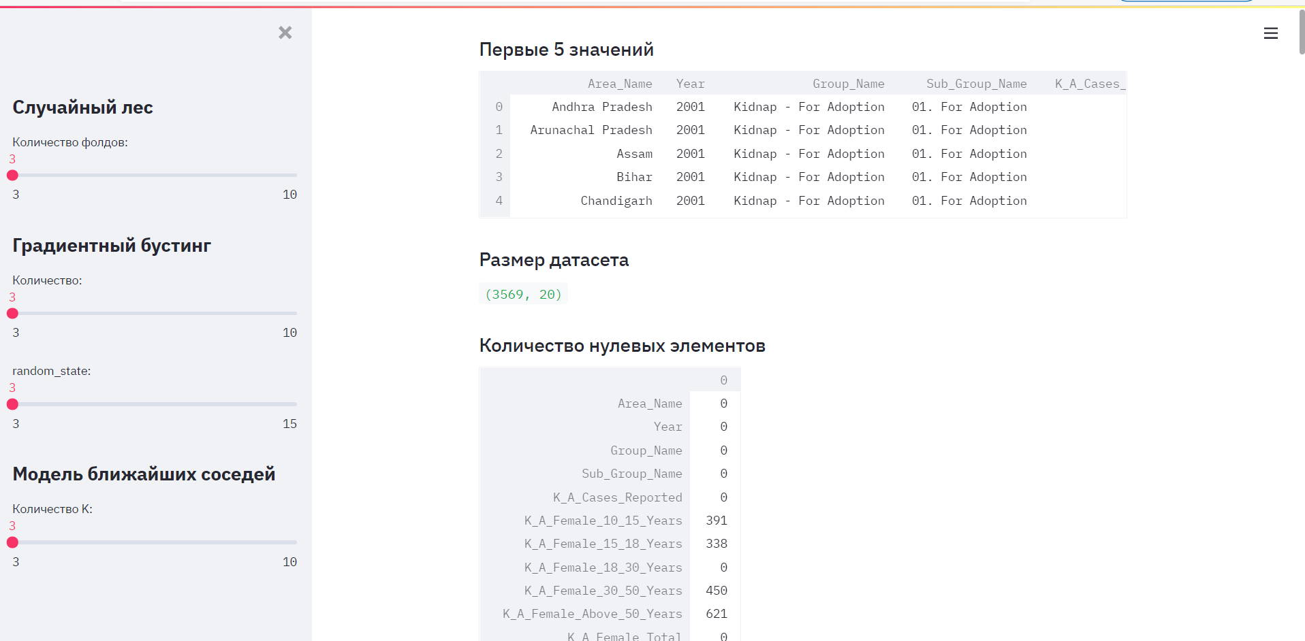

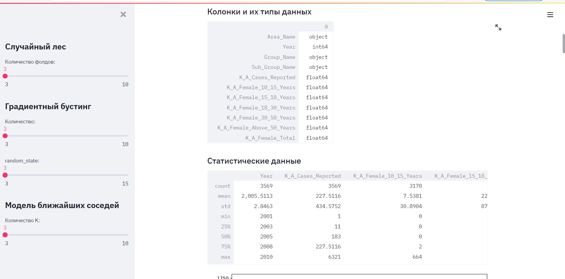

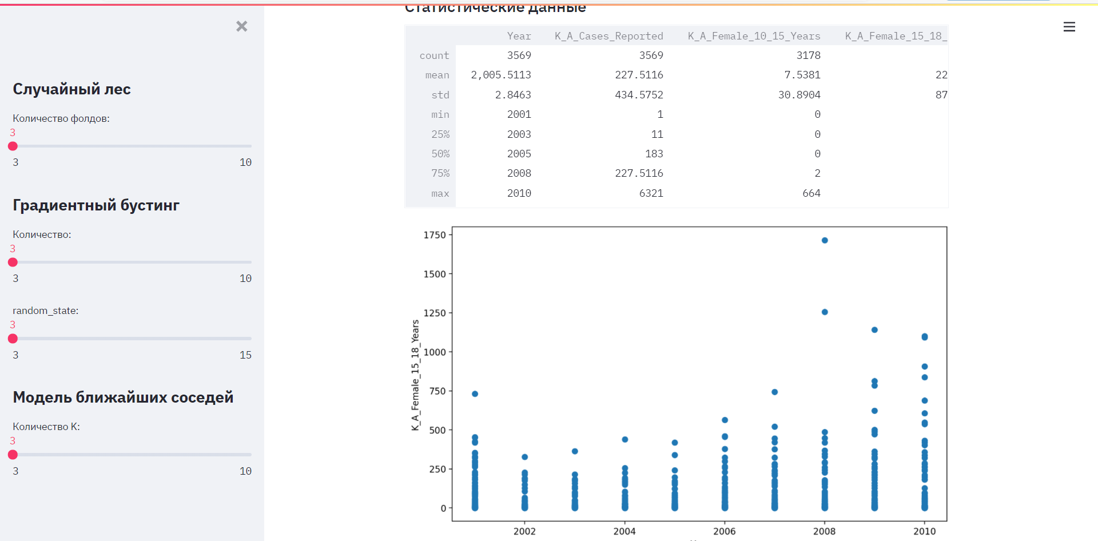

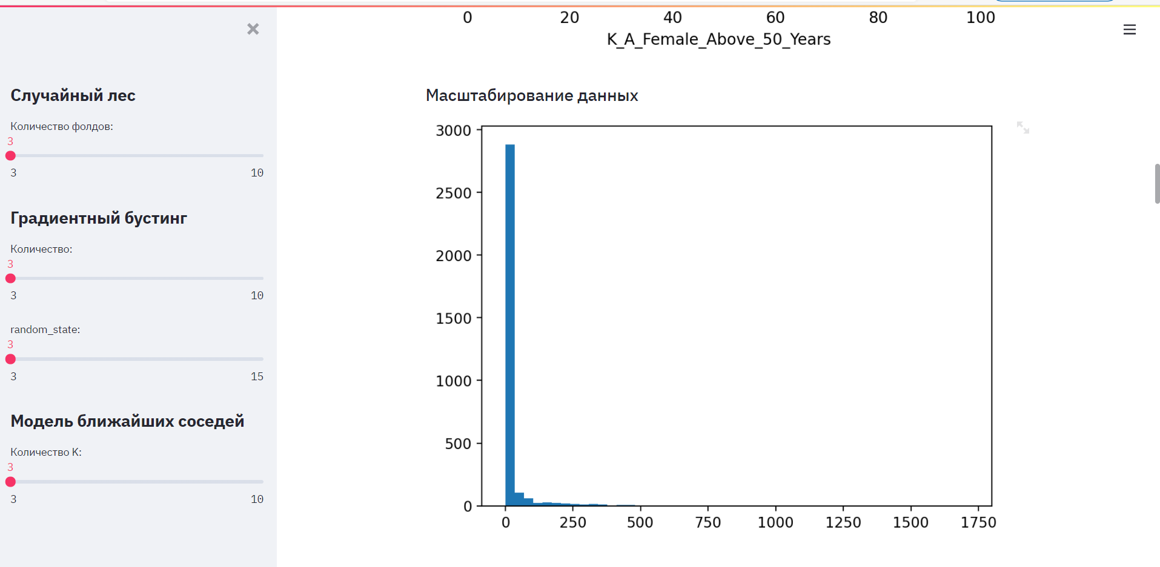

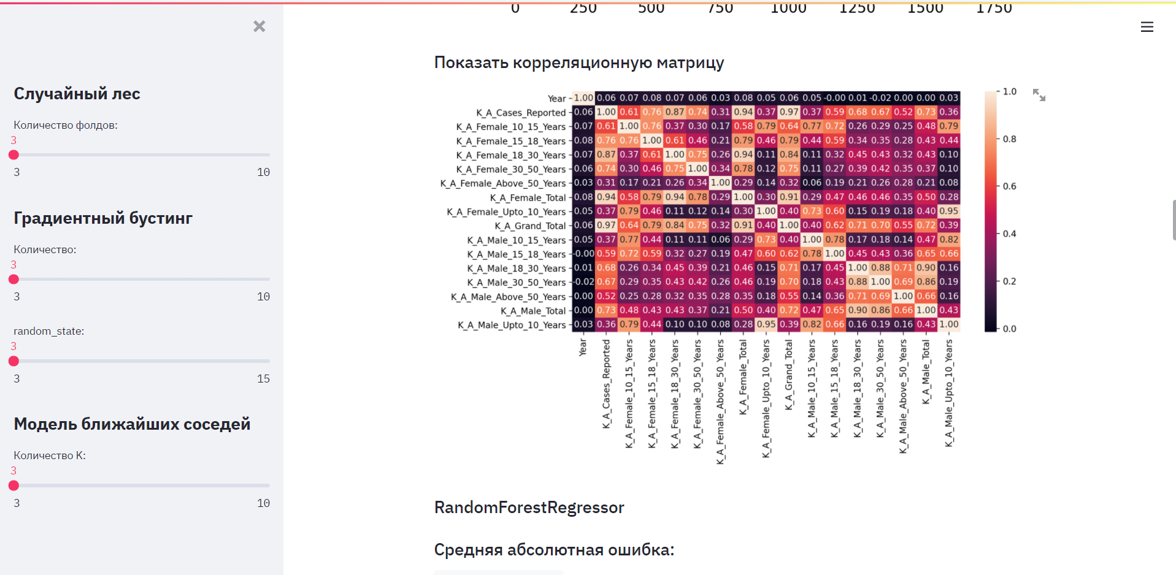

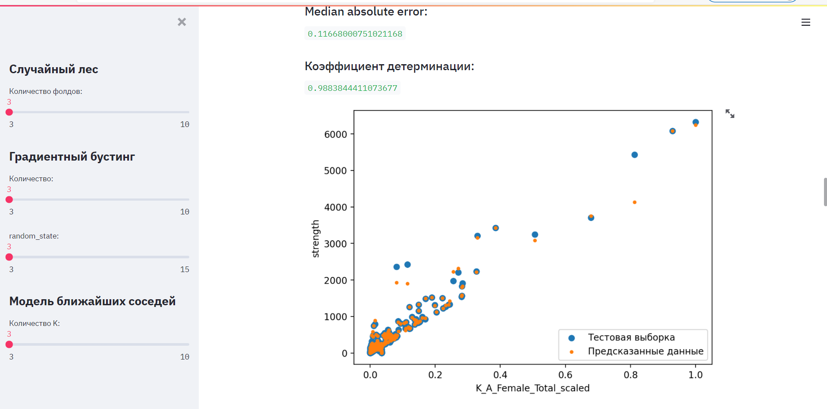

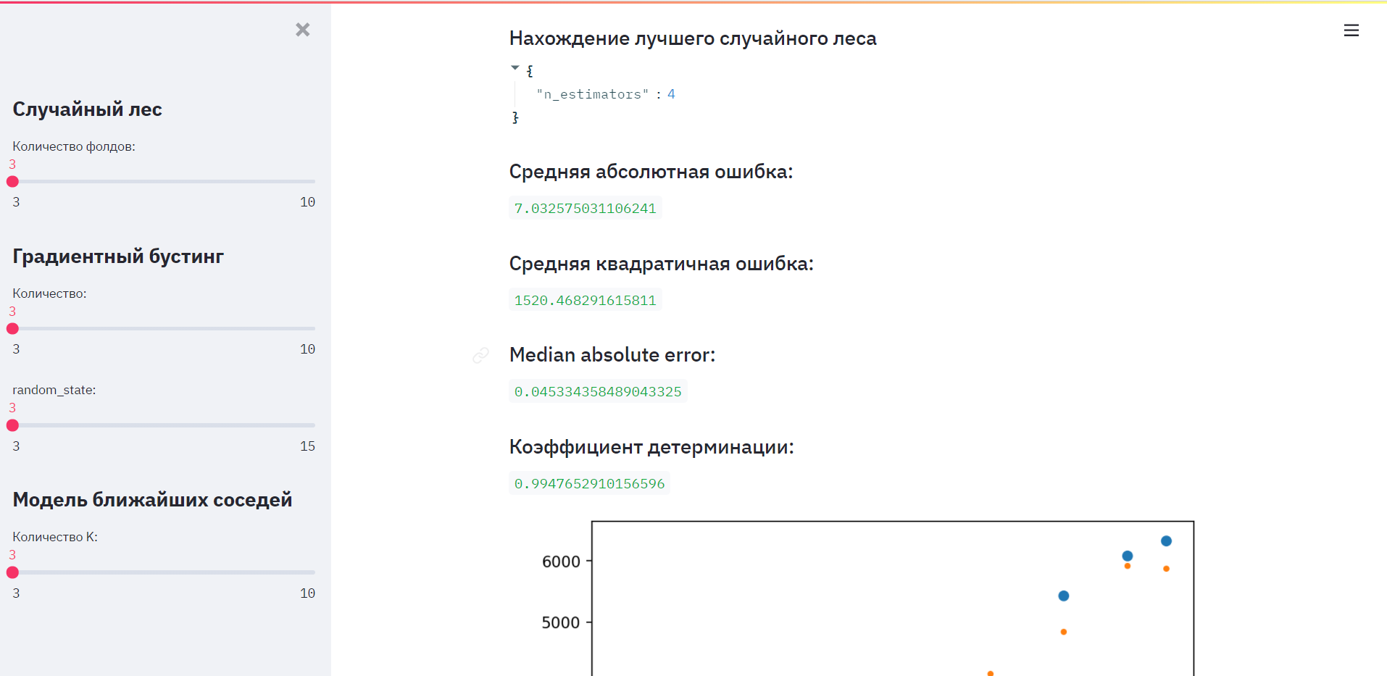

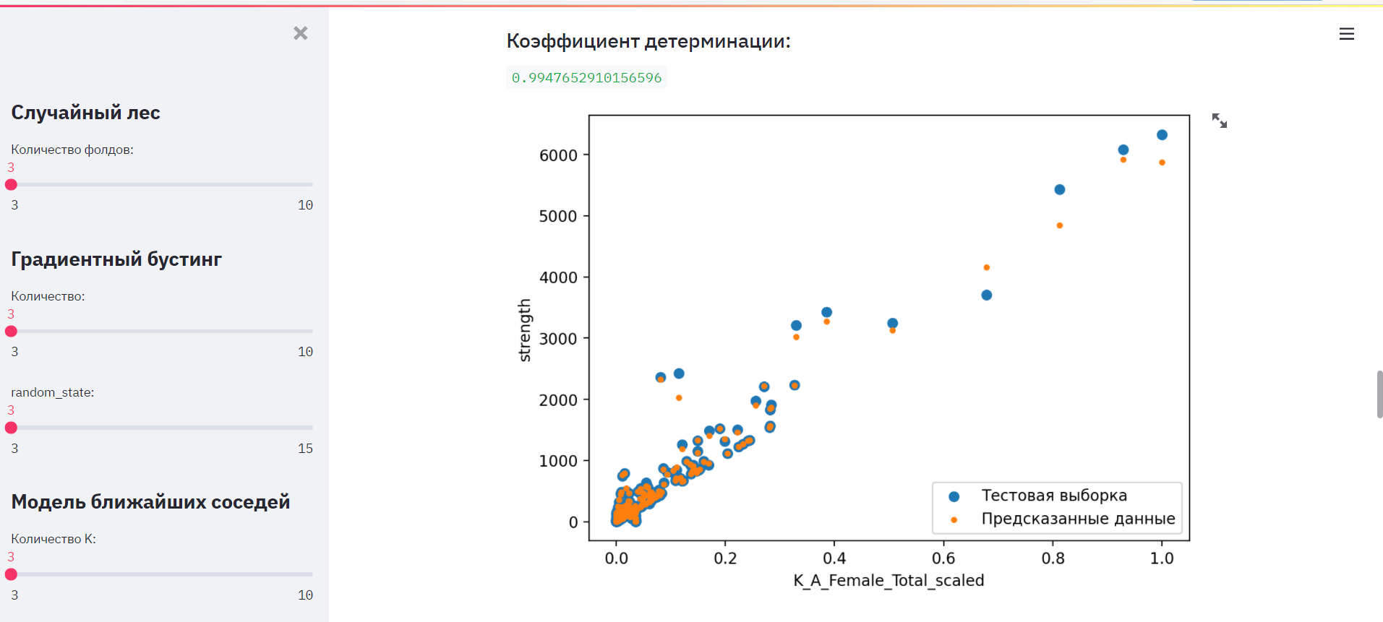

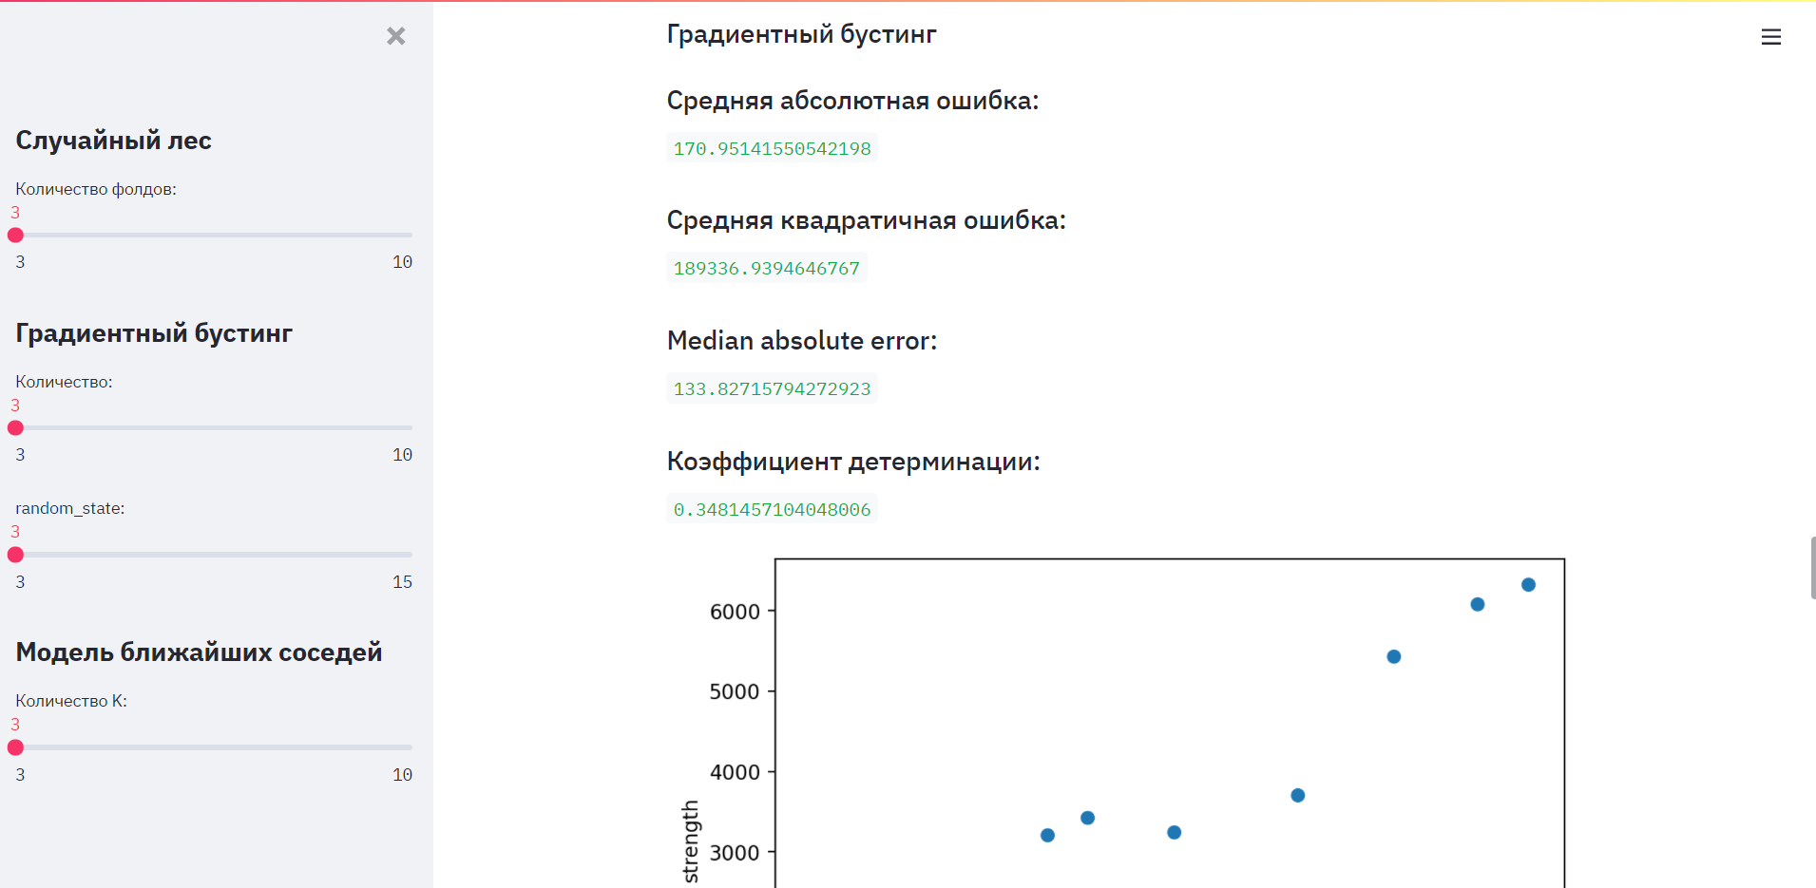

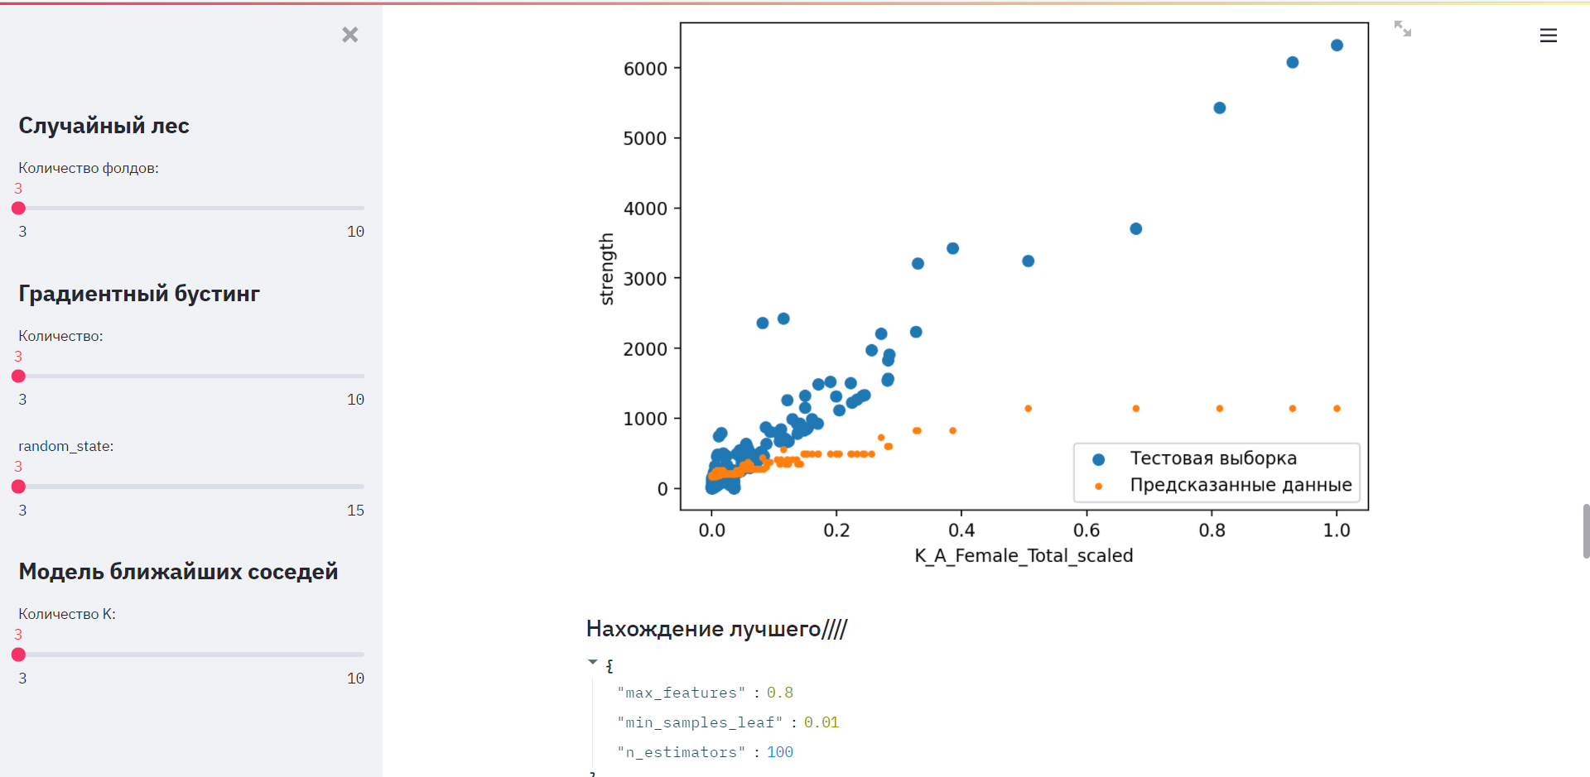

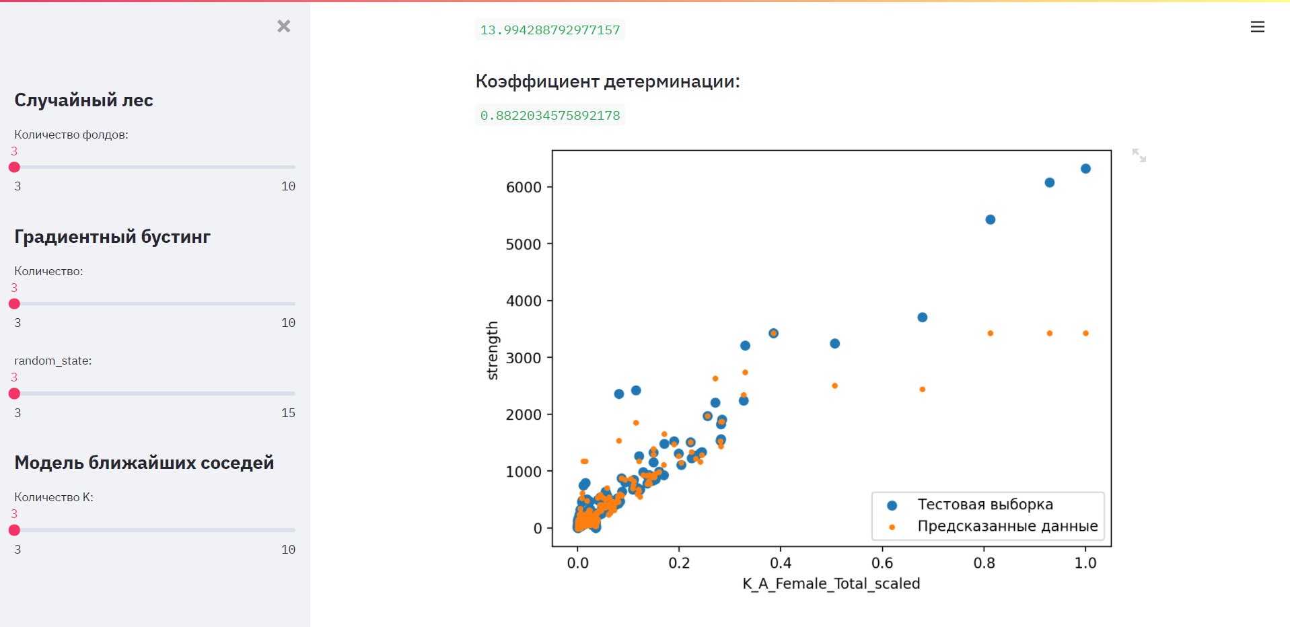

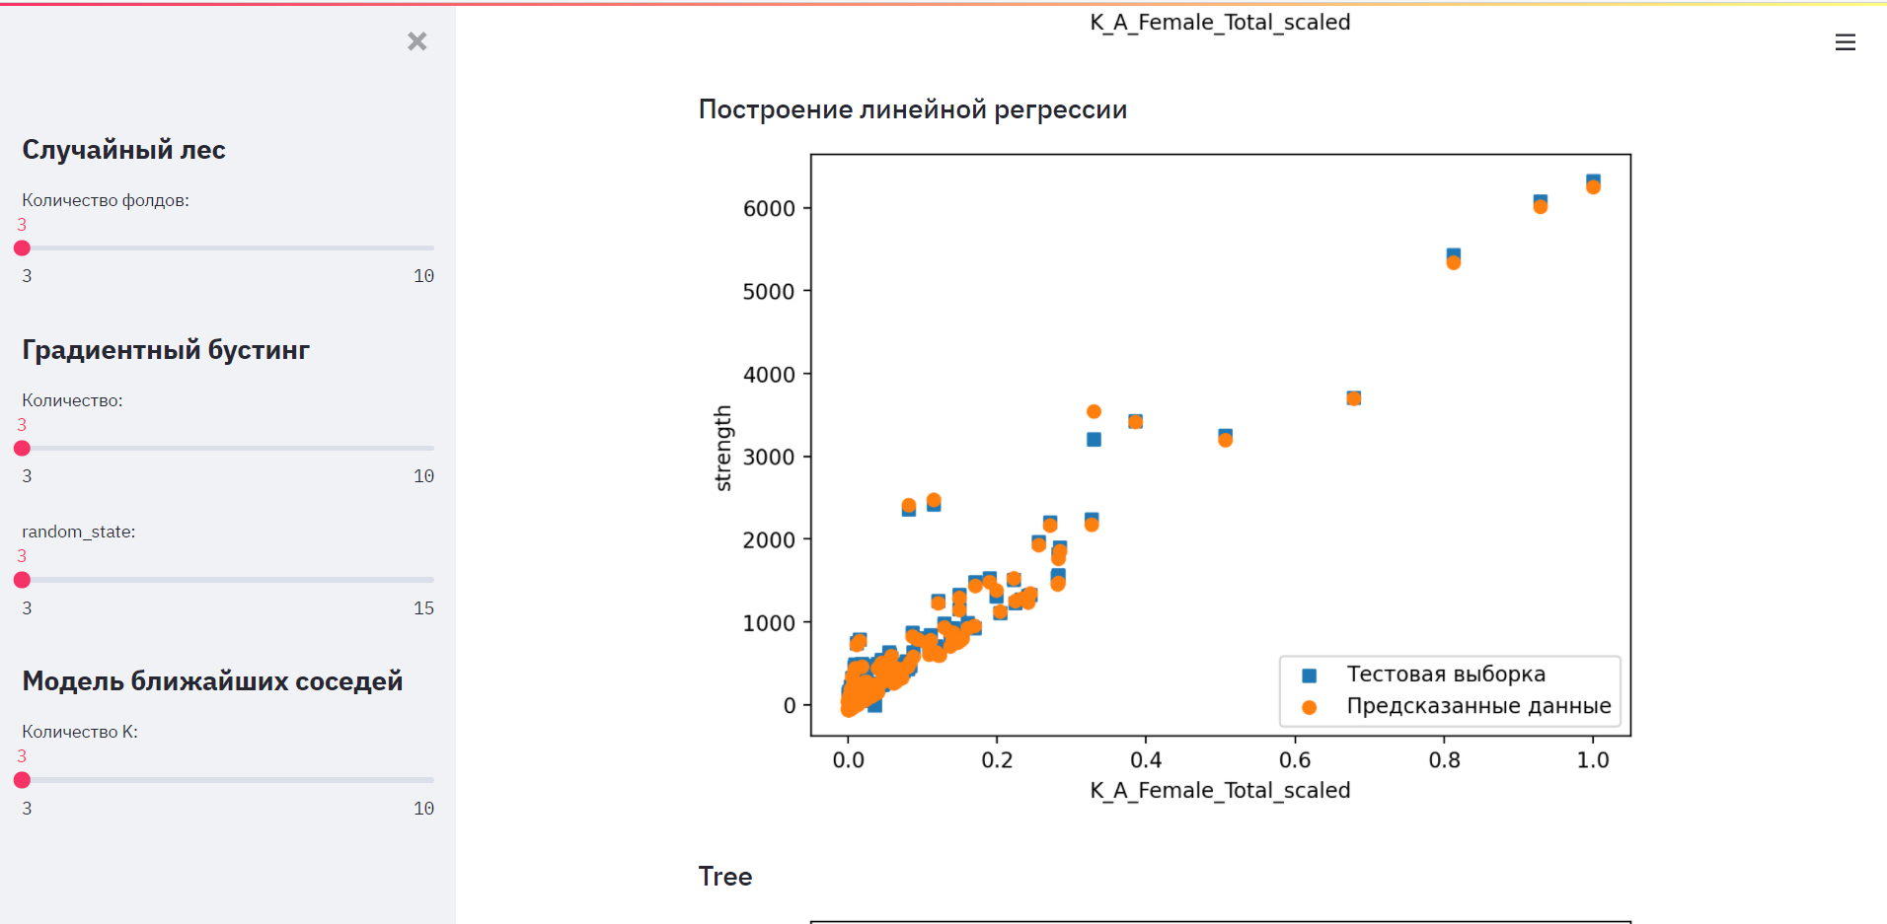

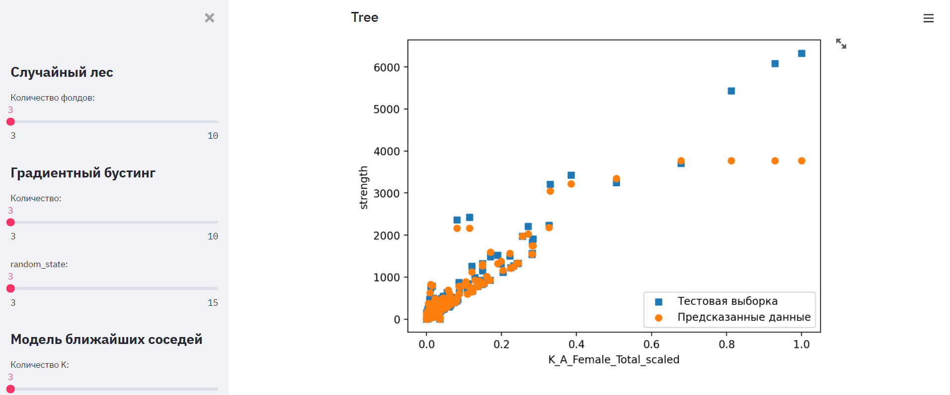

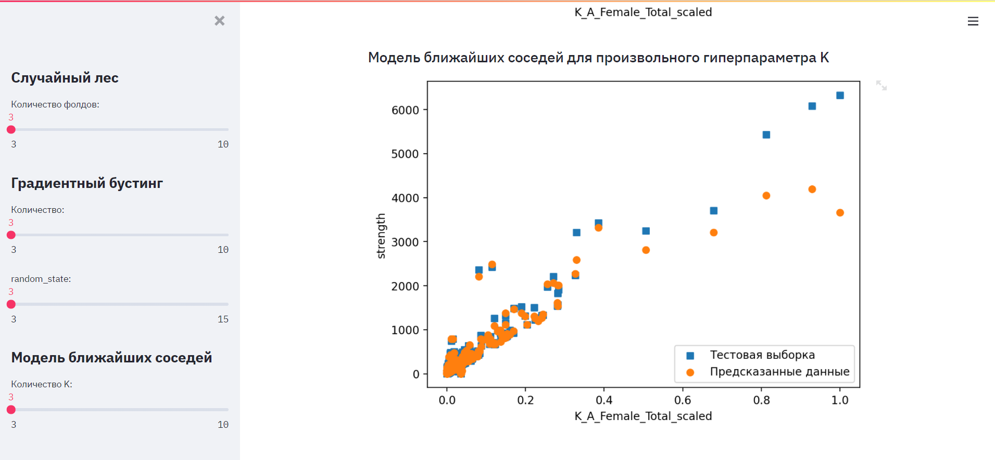

# Список источников информации

1. Репозиторий курса по Технологиям машинного обучения [Электронный ресурс] <https://github.com/ugapanyuk/ml_course_2021/wiki/COURSE_TMO>
2. Документация библиотеки AutoML TPOT [Электронный ресурс] https://github.com/EpistasisLab/tpot
3. Блог Александра Дьяконова. Ансамбли в машинном обучении [Электронный ресурс] <https://dyakonov.org/2019/04/19/>
4. Блог Александра Дьяконова. Градиентный бустинг [Электронный ресурс] https://dyakonov.org/2017/06/09/